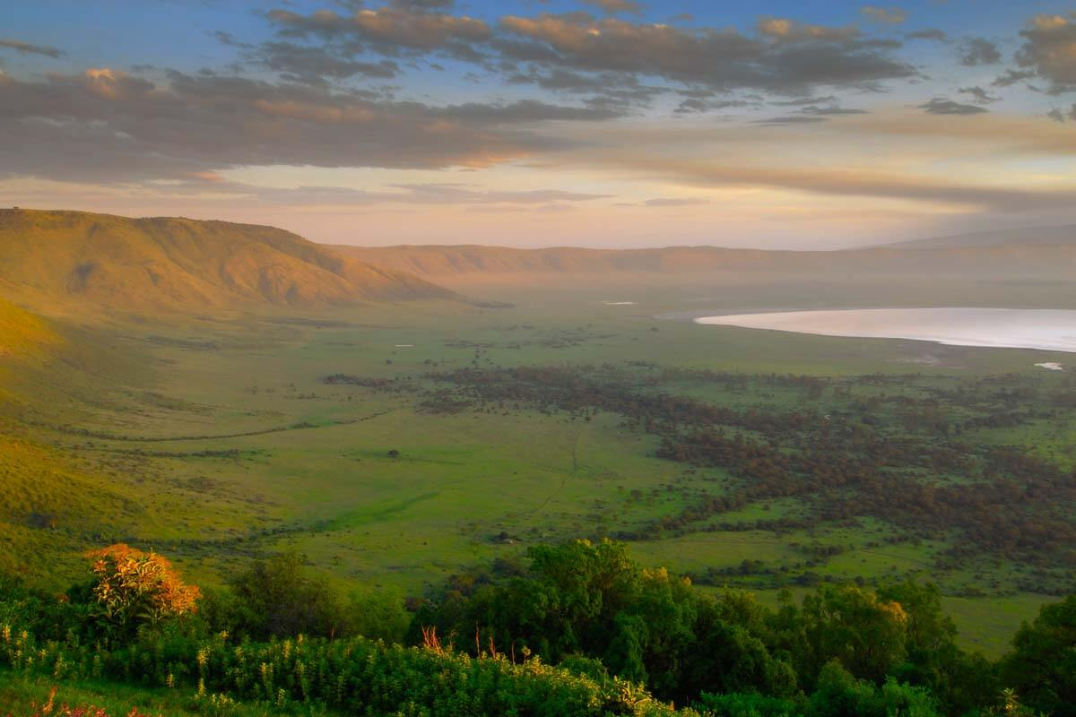
ЗАНЗИБАР и ТАНЗАНИЯ –
докосване до дивата природа

По маршрут – София – Доха – Занзибар – Килиманджаро – Маняра – Серенгети – Нгоронгоро – Килиманджаро – Доха – София
12 дни/ 9 нощувки / 9 закуски / 4 обяда / 9 вечери
Дата: от 02 ноември до 13 ноември 2019 г.
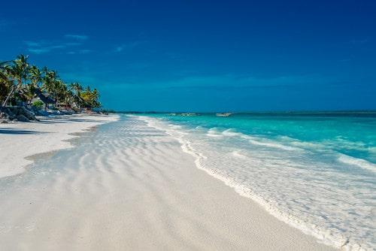
1 ден София – Доха
Среща на Терминал 2 на летище София и в 12.25 ч. полет на QATAR AIRWAYS за Доха. В 18.15 ч. кацане в Доха. *По желание обзорен тур на Доха /~4 часа/.

2 ден Доха – Занзибар
В 08.05 ч. полет за Занзибар. Пристигане на острова в 14.30 ч. Посрещане и трансфер до хотела в курорта Донгве, разположен на брега на Индийския океан. Настаняване в хотел Dongwe Ocean View – стая делукс 4****+ или подобен (https://www.dongweoceanview.com/). Вечеря. Нощувка.
3 ден Занзибар
Закуска. Занзибар е най-популярната място за плажуване, шнорхелинг, гмуркане и други водни спортове на територията на Танзания. Свободно време за плаж и време, през което ще можете да се насладите на тюркоазените води на Индийския океан. Вечеря. Нощувка.

4 ден Занзибар
Закуска. Свободно време за плаж или по желание и срещу допълнително заплащане възможност за полудневна екскурзия до Стоун Таун. Начало на обиколка на града, който със своята синкретична архитектура, повлияна от арабски, африкански и европейски стилове е една от най-интересните забележителности на острова. Турът включва: султанския дворец, Къщата на чудесата, католическата и протестантската Катедрала, старата крепост и др. Свободно време. Следобед връщане в хотела. Вечеря. Нощувка.

5 ден Занзибар
Закуска. Свободно време за плаж или по желание и срещу допълнително заплащане шнорхелинг в района на рифовете. Вечеря. Нощувка.
6 ден Занзибар – Аруша
Закуска. Трансфер до летището и полет за Аруша. Посрещане на летището и трансфер (около час) и настаняване в лодж Arusha Planet Lodge или подобен (https://planet-lodges.com/arusha_planet_lodge/). Свободно време за отдих. Вечеря. Нощувка.

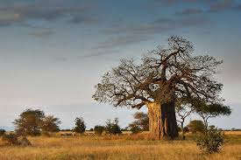
7 ден Аруша - Маняра
Закуска. Отпътуване към езерото Маняра. Начало на сафари, което ще продължи до края на деня. Предвидено е посещение Национален парк Маняра (с включен сух пакет за обяд), разположен на бреговете на едноименното езеро и начало на полудневно сафари. В първият си досег с дивата природа на Африка ще имате възможност да видите шумни стада от понякога агресивните павиани, пасящи зебри и слонове. При повечко късмет, може да се натъкнем и на покатерили се в клоните на някое дърво представители на лъвски прайд. Водите на езерото Маняра пък са дом на десетки видове прелетни птици, сред които и розовото фламинго. Настаняване в лодж Farm of Dreams Lodge или подобен (https://farmofdreamslodge.com/). Вечеря. По желание и срещу допълнително заплащане възможност за нощно сафари в парка Маняра. Нощувка.
8 ден Маняра – Нгоронгоро – Серенгети
Закуска. Отпътуване в посока Серенгети. Пътят ни минава през възвишения на парка Нгоронгоро и достига до входа на Серенгети. Следва ден посветен за разглеждане на един от най големите и известни природни резервати в света (с включен сух пакет за обяд ). В началото на сухия сезон, паркът Серенгети е едно от най - подходящите за сафари и наблюдение на диви животни места. Милиони Антилопи гну и стотици хиляди зебри мигрират в търсене на вода и се събират около големите реки в района, където се превръщат в плячка на различни хищници. Едва ли има по - подходящо място, на което човек да се докосне до вечния кръговрат на дивата природа. Настаняване в лодж Marera Valley Lodge или подобен (http://mareravalley.com/). Вечеря. Нощувка.

9 ден Серенгети
Закуска. Целодневно сафари (с включен сух пакет за обяд) в парка Серенгети. Още един приказен ден, в който ще се доближите до величието на дивата природа и ще станете свидетели на вечния кръговрат на живота на нейните обитатели. Вечеря. Нощувка.
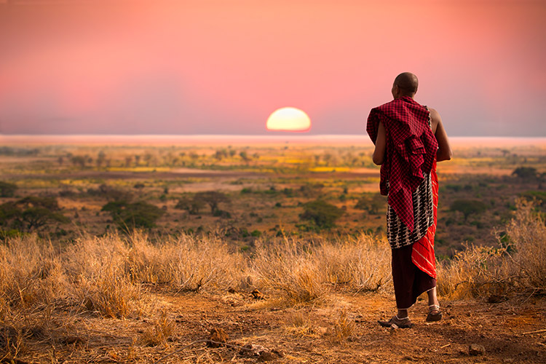
10 ден Серенгети – Нгоронгоро
Закуска. Отпътуване към кратера Нгоронгоро и начало на сафари (с включен сух пакет за обяд). Разположен в най - голямата, незалята калдера на угаснал вулкан в света, резерватът е едно от най - добрите места за наблюдение на богатия животински свят на Африка. Пътят отвежда до ръба на кратера на височина от над 2200 м, откъдето се разкриват незабравими гледки към обширната долина, сгушена в кратера на угасналия преди около 250 хил. години вулкан. След кратка пауза, в която величествената гледка ще се запечата трайно в съзнанието и фотоапаратите на всички пътуващи, ще се спуснем надолу към долината, където пред очите ни ще се разиграят сцени, които сме свикнали да виждаме само в документални филми. Над 25 000 индивида от различни животински видове могат да се срещнат в долината като най - интересни сред тях са изключително редките черни носорози, хипопотами, различни видове антилопи, африкански биволи, петнисти хиени и почти затворената популация от лъвове, които живеят в района на кратера. Важна част от живота в района на Нгоронгоро са и масайските племена, чиито представители водят начин на живот застинал във времето. Настаняване в лодж. Вечеря. Нощувка.
11 ден Нгоронгоро – масайско селище – Килиманджаро
Закуска. Посещение на традиционно масайско селище, където ще се запознаем с бита, традициите и културата на масаите, които малко са се променили през вековете. Трансфер до летище Килиманджаро и в 17.10 ч полет за Доха. Кацане в Доха в 23.40 ч.
12 ден Доха – София
В 06.55 ч. полет за София и кацане аерогара София в 11.25 ч.

КРАЙНА ПАКЕТНА ЦЕНА с включени летищни такси: 5795 лв.

Пакетната цена включва: самолетен билет на авиокомпания QATAR AIRWAYS за международен полет София – Доха – Занзибар – Килиманджаро – Доха – София, включени летищни такси /на стойност 95 EUR към 29.01.2019 г./, самолетни билети с включени летищни такси за вътрешни полети Занзибар – Аруша, 9 нощувки със закуски, от които 4 - в хотел 4****+ нa остров Занзибар, 5 - в Танзания в лодж по време на сафаритата, 4 обяда-сух пакет и 9 вечери, всички трансфери по програмата, транспорт с джипове Land Cruiser или Land Rover по време на сафаритата в Танзания, сафарита в парковете Маняра, Серенгети и Нгоронгоро с включени входни такси и бутилка вода, посещение на традиционно масайско селище, местни водачи на английски език, водач-преводач от агенцията.
Забележка: пакетната цена е калкулирана при курс 1 USD = 1.65 лв. При промяна в курса, пакетната цена ще бъде преизчислена.
Пакетната цена не включва: бакшиши за шофьори, екскурзоводи и пиколи – 45 EUR на турист.
Допълнителни екскурзии /заявяват се предварително и се заплащат с основния пакет/:
- полудневна екскурзия до Стоун Таун – 85 USD при мин. 6 туристи
- нощно сафари в парка Маняра – 160 USD при мин. 12 туристи
- обзорен тур на Доха – 60 лв. при мин. 10 туристи.

Доплащане за:
- единична стая – 790 лв.
- медицинска застраховка с покритие 15 000 EUR на "Групама Застраховане" ЕАД– 16 лв., за лица над 65 г. – 24 лв., над 70 г. – 32 лв.
- при недостигнат мин.брой от 12 туристи и при записани не по – малко от 8 тур. – 295 лв.

Минимален брой туристи за осъществяване на екскурзията: 12 туристи
Срок за уведомление при недостигнат минимален брой туристи: 20 дни преди началната дата.
Необходими документи за виза за Танзания - международен паспорт с валидност не по-малка от 6 месеца към крайната дата на екскурзията. Визата за Танзания е с валидност 90 дни от датата на издаване. Полага се на летището при влизане в страната. Цена: 50 USD. Няма санитарни и медицински изисквания за посещанието на Танзания /не се налага ваксинация/.

Начин на плащане: 1-ви депозит – 1000 лв., 2-ри депозит - 1500 лв. до 07.08.2019 г., доплащане – до 40 дни преди отпътуване.

Застраховка „Отмяна от пътуване“: предоставяме възможност за сключване на допълнителна застраховка “Отмяна на пътуване” по чл. 80, ал. 1, т.14 от Закона за туризма, покриваща разходите за анулиране на пътуването, за съкращаване и прекъсване на пътуването, поради здравословни причини на пътуващия, негови близки, неотложно явяване на дело, съкращаване от работа и др. Стойността на застраховката се изчислява на база крайна дължима сума по договора, като има значение и възрастта на Потребителя. В зависимост от възрастта на туриста стойността на застраховката е между 3% и 8% върху крайната дължима сума по договора за организирано пътуване.

Туроператор “ТА Мондел Травел” е застрахована по смисъла на чл. 97, ал.1 от Закона за туризма в застрахователна компания АЛИАНЦ БЪЛГАРИЯ със застрахователна полица №13160183000000030/ валидна от 31.07.2018г. до 30.07.2019г.

